ワークシート 社会第6時  自然災害から命を守る情報 | ５年 組  教師用朱書き版  名前
■ 自然災害の被害を減らすために、情報はどのように役だっているかな？
- 自分の考え
自分がいる場所があぶないかどうかわかる。
あぶなくなったら、どこににひなんすればいいかわかる

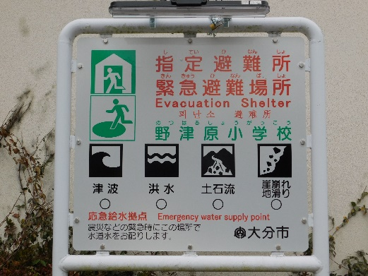
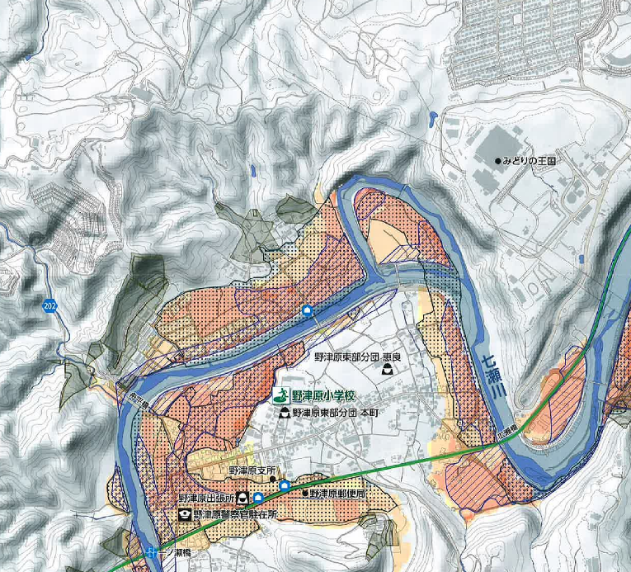
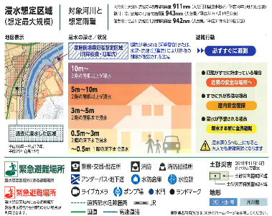
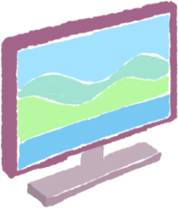
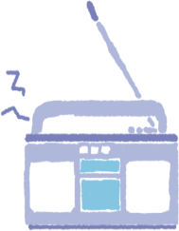
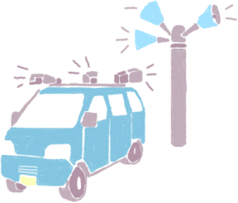
■ 災害から命を守る情報を記入し、どのように役立てるか考えましょう。
ハザードマップ
あぶない場所やひなんルートを確かめる
ひなん所 の案内板
災害のときにひなんする場所
テレビ 、 ラジオ 、 けい帯電話 、
防災無線・広報車から情報を入手する
日ごろからハザードマップなどの自然災害から命を守る情報に関心を
もち、災害がおこったときは情報にしたがってひなんすること。
- 今日の授業で学んだことを、次のキーワードを使ってまとめましょう。
【キーワード：ハザードマップ 関心 ひなん 】

ワークシート 社会第6時  自然災害から命を守る情報 | ５年 組  名前
■
- 自分の考え

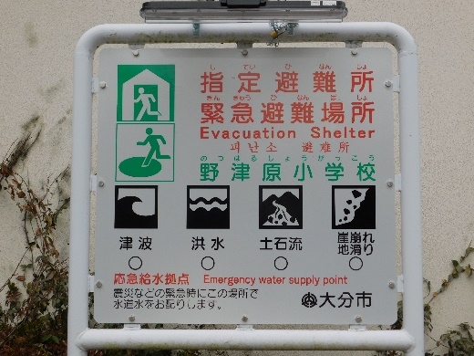
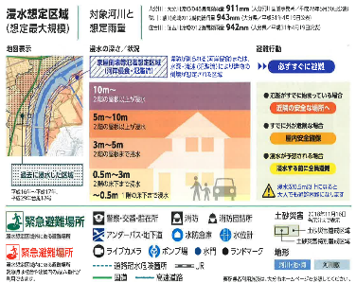
- 災害から命を守る情報を記入し、どのように役立てるか考えましょう。

あぶない場所やひなんルートを確かめる
、 、 、
防災無線・広報車から情報を入手する
の案内板
災害のときにひなんする場所
- 今日の授業で学んだことを、次のキーワードを使ってまとめましょう。
【キーワード： 】
ていぼう

